статус документа: итоговая редакция
организация-разработчик: Фонд «НРБУ «БМЦ», ОАО «Газпром нефть», ОАО «МХК «Еврохим».
дата утверждения: 14 декабря 2012 года
Толкование Т-19/2012-КпТ
«Учет катализаторов»
Толкуемые нормативные документы
Основные толкуемые документы:
- Положение по бухгалтерскому учету «Учет основных средств» ПБУ 6/2001.
Утверждено приказом Минфина РФ от 30.03.2001 №26н (по тексту – ПБУ 6/01);
- Положение по бухгалтерскому учету «Учет материально-производственных запасов» ПБУ 5/2001. Утверждено приказом Минфина РФ от 09.06.2001 №44н (по тексту – ПБУ 5/01);
- Методические указания по бухгалтерскому учету специального инструмента, специальных приспособлений, специального оборудования и специальной одежды. Утверждены приказом Минфина РФ от 26.12.2002 №135н (по тексту – Методические указания).
Прочие применяемые документы:
- Положение по бухгалтерскому учету «Учетная политика организации» ПБУ 1/2008
Утверждено приказом Минфина РФ от 06 октября 2008 № 106н (по тексту – ПБУ 1/08);
- Международный стандарт финансовой отчётности IAS 16 «Основные средства». Введён в действие на территории РФ приказом Минфина РФ от 25 ноября 2011 № 160н (по тексту – IAS 16).
Сфера применения и срок действия
1. Настоящее Толкование применяется для первоначального признания, последующего учета и отражения в отчетности твердых катализаторов, содержащих драгоценные металлы, со сроком службы более 12 месяцев.
2. Настоящее Толкование действует с момента его публикации и устанавливает единообразный порядок признания, регистрации, группировки и представления в бухгалтерском учете и отчетности катализаторов, а также операций по регенерации и выбытию катализаторов.
Описание проблемы
3. В производственном процессе ряда отраслей (нефтехимия, химическая промышленность, ядерная энергетика и др.) для инициации и протекания химической реакции создаются определенные условия в виде соответствующих температур, давления, площади соприкосновения реагирующих масс, а также присутствия веществ, ускоряющих или замедляющих протекание химической реакции. Катализатор является веществом, ускоряющим реакцию, но не входящим в состав продуктов реакции. Катализатор реагирует с исходным веществом, получившееся промежуточное соединение подвергается превращениям и в конце расщепляется на продукт и катализатор. Затем катализатор снова реагирует с исходным веществом, и этот каталитический цикл многократно повторяется (до миллиона раз, что означает их использование на протяжении нескольких лет).
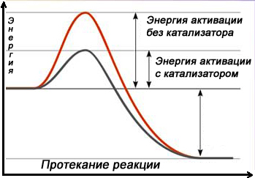
Рис.1. Катализатор изменяет механизм реакции на энергетически более выгодный, то есть снижает энергию активации.
В результате катализа сам катализатор в полном объеме не теряет своей материально-вещественной природы, но активные центры металла (электронный и протонный слой) в результате механического повреждения частично или полностью теряют свою активность.
4. Твердые катализаторы могут представлять собой гранулы различной формы и объема, металлические сетки или стержни. В зависимости от вида катализаторы засыпают в соответствующие установки, задействованные в производственном процессе, или, в отношении сеточных катализаторов, загружают в реакторы химического процесса. И в том и в другом случае объемы используемых катализаторов определяются на основании соотношения массы активного вещества и массы катализаторов в соответствии с применяемой технологией. Поэтому приобретение, получение и использование катализаторов ведётся в единицах его массы. При этом один и тот же вид катализатора в зависимости от его нахождения на определенной стадии процесса не может быть идентифицирован иначе, как по месту нахождения определенной его массы. Иными словами, катализатор не может быть идентифицирован в качестве самостоятельного объекта наподобие, например, десорбера или ректификационной колонны.
5. Указанные свойства катализаторов создают учетную проблему, заключающуюся в вопросе их признания в качестве долгосрочных или краткосрочных активов. С одной стороны, катализаторы обладают всеми признаками долгосрочных активов (основных средств), а именно способны приносить экономические выгоды в течение более 12 месяцев (более одного операционного цикла), не входят в состав производимой продукции. С другой стороны особые свойства их агрегатного состояния, свойства их приобретения и расходования делают их схожими с производственными материалами.
6. Значительной частью стоимости катализатора обычно является драгоценный металл или иное дорогостоящий химический реагент, при этом это вещество не потребляется со временем, но свойства всего катализатора меняются, его возможность по ускорению химической реакции со временем снижается. Таким образом, возникает необходимость толкования порядка учета стоимости драгоценного металла (иного дорогостоящего химического реагента).
7. Через определённый период времени происходит дезактивация катализатора. Например, основной причиной дезактивации катализаторов в нефтехимической промышленности является закоксовывание и блокировка активных центров коксогенными структурами (КГС). Наиболее распространенным способом восстановления активности является регенерация катализаторов в три стадии – выжиг кокса, оксихлорирование, осернение. Две последние стадии необходимы для восстановления дисперсного состояния и стабилизации активных центров контакта. Данная процедура в значительной степени аналогична ремонту активов, поэтому учет таких операций также нуждается в толковании.
Решение
8. Катализаторы учитываются в бухгалтерском учете как отдельный класс материальных внеоборотных активов применительно к правилам учета основных средств и (там, где это уместно) к правилам учета материально-производственных запасов с учетом особенностей, установленных настоящим Толкованием.
9. Единицей учета катализаторов является вид (марка), номенклатура, партия. По усмотрению организации различные виды катализаторов могут объединяться в одну учетную единицу, если они имеют сравнимый срок полезного использования или сравнимые нормативы выхода готовой продукции на единицу массы катализатора.
10. Катализаторы оцениваются при первоначальном признании по сумме фактических затрат, непосредственно связанных с их получением (приобретением или самостоятельном созданием) и доведением до состояния, пригодного для использования (далее – себестоимость). Вопросы включения или не включения конкретных видов затрат в себестоимость катализаторов решаются организацией аналогично формированию себестоимости других материальных активов – основных средств и материально-производственных запасов.
11. Катализатор в части драгоценного металла (иного дорогостоящего реагента) отражается в учете обособленно исходя из его фактической себестоимости по правилам, указанным в п.10 настоящего толкования. Если стоимость катализатора не потребляется в части драгоценного металла (если он не потребляется) не погашается.
12. Текущая оценка катализаторов (после первоначального признания по состоянию на отчетную дату) производится по их себестоимости за вычетом накопленного в последующем износа (амортизации). Начисление износа по катализаторам осуществляются применительно к порядку начисления амортизации основных средств с учетом особенностей, установленных настоящим пунктом. Износ начисляется на себестоимость катализаторов за вычетом стоимости содержащихся в них драгметаллов, а также ликвидационной стоимости катализаторов (по цене их возможного использования). Износ начисляется пропорционально объему переработанного сырья, либо равномерно в течение предполагаемого срока использования катализаторов.
13. Затраты, связанные с загрузкой катализаторов в установки, внутренними перемещениями, их выгрузкой и иные аналогичные затраты признаются расходами в периоде их осуществления.
14. После выгрузки катализаторов их погашение приостанавливается. Непогашенная стоимость амортизаторов, за вычетом стоимости содержащихся в них драгметаллов, а также ликвидационной стоимости катализаторов (по цене их возможного использования), списывается на расходы по обычным видам деятельности. В случае если катализаторы направляются или будут направлены на регенерацию, их классификация в отчетности не меняется. Если катализаторы (в том числе драгоценный металл) изменяют своё предназначение (например, драгоценный металл направляется на хранение на металлических счетах кредитных организаций, или катализатор подлежит продаже), производится изменение их классификации в другие соответствующие виды активов (например, в финансовые вложения или товары).
15. Расходы на регенерацию катализаторов учитываются исходя из правил, применяемых для признания капитальных ремонтов, по правилам, аналогичным тем, которые приведены в Толковании Т 15/2012-КпТ «Учет ремонта и техобслуживания объектов основных средств».
16. Доходы или расходы от выбытия катализаторов, потерявших свою активность (включая результаты аффинажа), отражаются в отчете о финансовых результатах как доходы или расходы по обычным видам деятельности отдельной статьёй (с учетом существенности).
17. В бухгалтерской (финансовой) отчетности катализаторы представляются в составе внеоборотных активов отдельной статьёй (с учетом существенности).
18. В приложениях к бухгалтерскому балансу и отчету о финансовых результатах раскрывается информация о катализаторах применительно к требованиям раскрытия информации об основных средствах и материально-производственных запасах организации.
Иллюстративный и иной вспомогательный материал
Одним из наиболее применяемых в промышленности катализаторов является платина. В частности, платина – лучший катализатор реакции окисления аммиака до окиси азота NO в одном из главных процессов производства азотной кислоты. Катализатор здесь предстает в виде сетки из платиновой проволоки диаметром 0,05...0,09 мм. В материал сеток введена добавка родия (5...10%). Используется и тройной сплав – 93% Pt, 3% Rh и 4% Pd. Добавка родия к платине повышает механическую прочность и увеличивает срок службы сетки, а палладий несколько удешевляет катализатор и несколько (на 1...2%) повышает его активность. Срок службы платиновых сеток в данном процессе – один-полтора года. После этого старые сетки отправляются на аффинажный завод на регенерацию, и устанавливаются новые сетки. При производстве азотной кислоты используется значительное количество платины.

Платиновые катализаторы ускоряют многие другие практически важные реакции: гидрирование жиров, циклических и ароматических углеводородов, олефинов, альдегидов, ацетилена, кетонов, окисление SO₂ в SO₃ в сернокислотном производстве. Их используют также при синтезе витаминов и некоторых фармацевтических препаратов.

Особенно важны платиновые катализаторы в нефтеперерабатывающей промышленности. С их помощью на установках каталитического риформинга получают высокооктановый бензин, ароматические углеводороды и технический водород из бензиновых и лигроиновых фракций нефти. В этих производствах платину обычно используют в виде мелкодисперсного порошка, нанесенного на окись алюминия, керамику, глину, уголь. В нефтепереработке используются и другие катализаторы (алюминий, молибден), но у платиновых катализаторов наблюдаются предпочтительные показатели активности и долговечности, а также более высокая эффективность.

К биметаллическим катализаторам относят платино-рениевые и платино-иридиевые, содержащие 0,3-0,4% массы Pt и примерно столько же Re и Ir. Re или Ir образуют с Pt биметаллический сплав, точнее кластер, типа Pt-Re-Re-Pt-, который препятствует рекристаллизации – укрупнению кристаллов Pt при длительной эксплуатации процесса. Биметаллические кластерные катализаторы (получаемые обычно нанесением металлов, обладающих каталитической активностью, особенно благородных, на носитель с высокоразвитой поверхностью) характеризуются, кроме высокой термостойкости, повышенной активностью по отношению к диссоциации молекулярного водорода и миграции атомарного водорода (спилловеру). В результате отложение кокса происходит на более удалённых от металла центрах катализатора, что способствует сохранению активности при высокой его закоксованности (до 20% массы кокса на катализаторе). Полиметаллические кластерные катализаторы обладают стабильностью биметалла, характеризуются повышенной активностью, лучшей селективностью и обеспечивают более высокий выход риформата. Срок их службы составляет 6-7 лет.

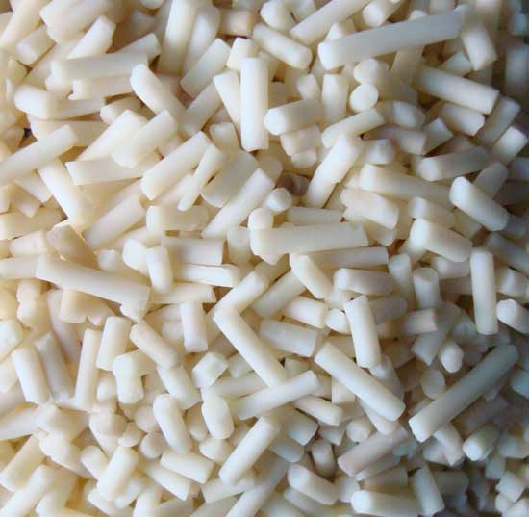
Рис 2. Катализаторы риформинга

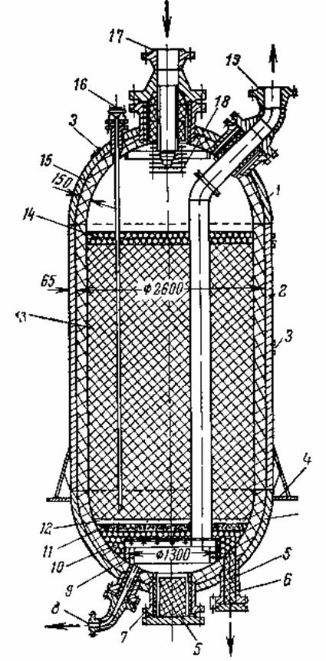
Рис. 3. Адиабатический реактор установки каталитического риформинга.
- Днище.
- Корпус.
- Термопара.
- Опорное кольцо.
- Шамотный порошок.
- Люк для выгрузки катализатора.
- Люк.
- Эжекция газов.
- Опорная решетка.
- Шарики.
- Шарики.
- Шарики.
- Катализатор.
- Шарики.
- Футеровка.
- Термопара.
- Ввод парогазовой смеси.
- Распределитель.
- Вывод парогазовой смеси.

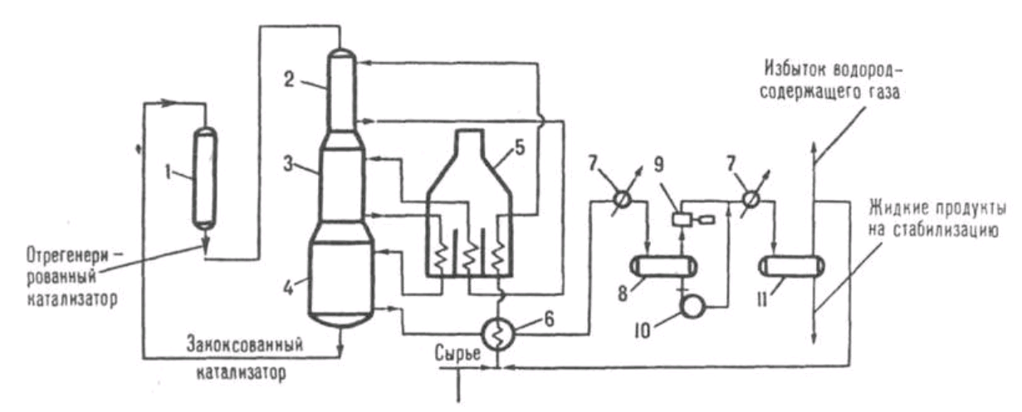
Рис. 4. Схема промышленной установки каталитического риформинга с движущимся слоем катализатора: 1 - регенератор; 2-4-реакторы; 5- многокамерный нагреватель; 6-теплообменник; 7- холодильники; 8, 11-газосепараторы соотв. низкого и высокого давления; 9-компрессор для циркуляции водородсодержащего газа; 10-насос.

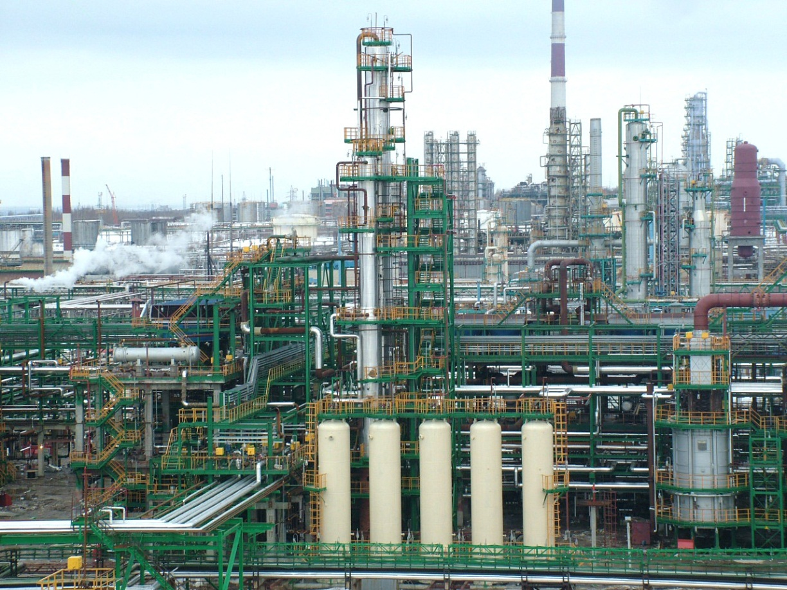
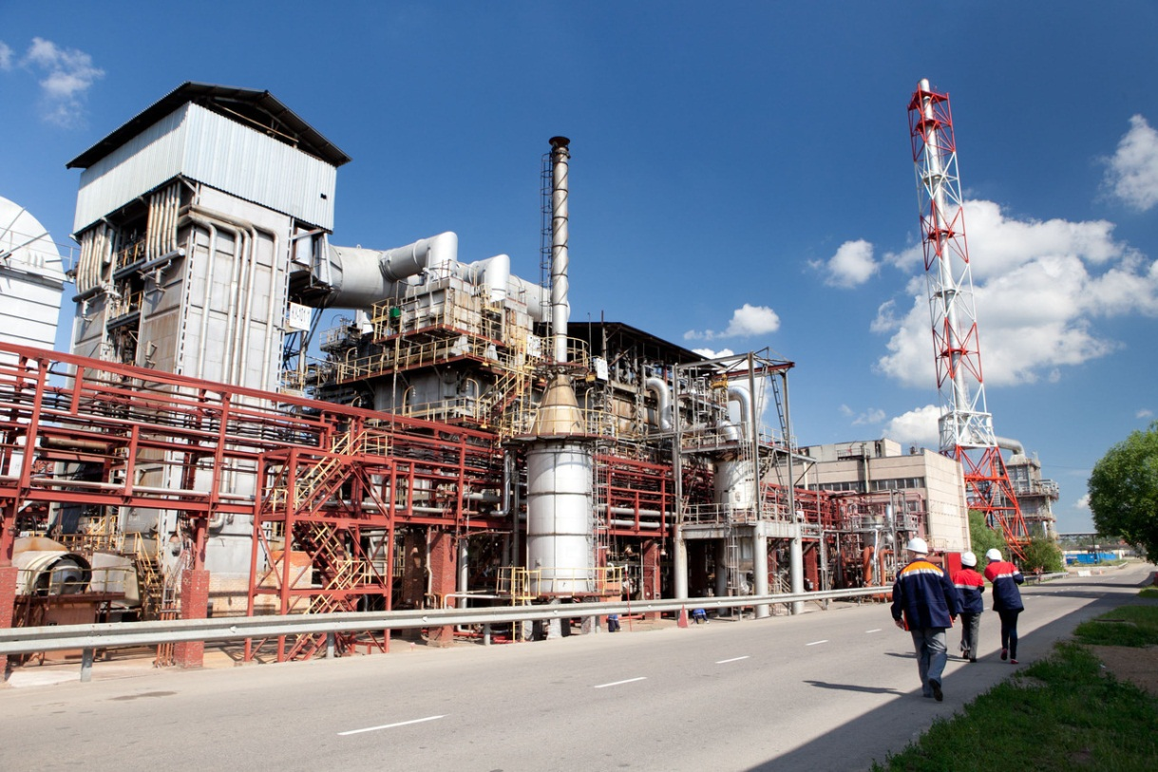
Рис. 5 Установки каталитического риформинга
в г. Ярославль (ЯНОС, вверху) и г. Москва (МНПЗ, внизу)

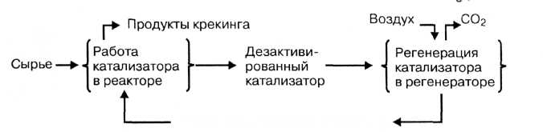
Рис.6. Схема регенерации катализатора
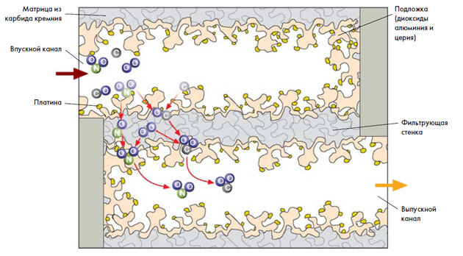
Рис.7. Наглядное изображение схемы регенерации катализатора

Иванов С. Ю., Занин И. К., Ивашкина Е. Н., Иванчина Э. Д., Кравцов А. В. Моделирование процесса регенерации Pt-катализаторов риформинга бензинов и дегидрирования высших парафинов. // Известия ТПУ 2011 №3
С. А. Ахметов Лекции по технологии глубокой переработки нефти в моторные топлива: Учебное пособие. — СПб.: Недра, 2007. — 312 с., с. 225.

